6.2. Кортежі, діапазони та множини
Теорія:
Кортеж (tuple) - це незмінна структура елементів будь-якого типу. Відрізняється від списку тим, що після створення змінити його неможливо. Всі елементи відокремлюються один від одного комою і розміщуются в круглих дужках.
Приклад кортежу: k=(1,3,10,5,7)
Для перетворення списку в кортеж використовується функція tuple([1,2,3,4,5,6])
Для генерації кортежу з 10 цілих випадкових чисел в межах від 0 до 5:
tuple(random.randint(0,5) for i in range(10))
Більшість спискових функцій, за виключенням тих, які змінюють значення, підтримуються і у кортежах - len(), min(), max(), sum() і т.п.
Діапазон - це незмінна послідовність цілих чисел з початковим, кінцевим значеннями та кроком зміни. Для роботи з діапазоном використовується функція range(), яка застосовувалась в циклі for.
Приклад діапазону: range(5,100,2)
Перетворити діапазон у список: list(range(10))
Перетворити діапазон у кортеж: tuple(range(10))
Множина - це невпорядкована сукупність унікальних (не повторювальних) елементів будь-якого типу. Розглядають два типи множин: змінні (set) і незмінні (frozenset). Змінні множини створюються та перетворюються з списків та рядків вбудованою функцією set.
Приклади множин:
- пуста множина: set()
- перетворення кортежу в множину: set((1,2,3,4,5,6,1)) -> {1, 2, 3, 4, 5, 6}
- перетворення списку в множину: set([2,7,10,55,2]) -> {55, 2, 10, 7}
- перетворення рядка в множину: set("Програмування") -> {'в', 'м', 'р', 'а', 'я', 'н', 'о', 'у', 'П', 'г'}
Для роботи з множинами в Python є оператори, функції та методи.
Оператори:
- перевірка наявності елемента в множині: in
- перевірка на рівність множин: ==
Методи:
- об'єднання множин в одну: union() або |
- додавання елемента в множину: add()
- видалення елемента з множини: discard(елемент) або remove(елемент)
- отримання кількості елементів з вказаним значенням: count(значення)
- отримання індекса елемента з вказаним значенням:index(значення)
- різниця множин(елементи у першій множині, які відсутні у другій): (мінус) –
- перетин множин (присутні елементи у обох множинах): &
Функція:
- кількість елементів у множині: len()

Завдання для самостійного виконання:
1. Створити кортеж з елементами: 22, 100,125, Львів, Пекарська, 5.
Визначити елемент, розташований на третій позиції, елементи з нульової до другої позиції включно, кількість елементів, які дорівнюють 100, і номер позиції, із якої починається елемент Пекарська.
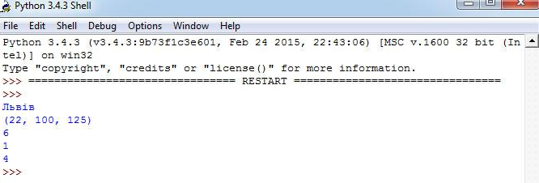
2. Знайдіть в Інтернеті чисельність населення міст Тернопіль, Львів, Хмельницький і Луцьк і розробіть програму створення двох кортежів з цих даних: назви міст та кількість населення, обчислення загальної кількості населення цих міст, визначення елементів, розташованих на другій позиції, і кількість населення міста Луцьк.
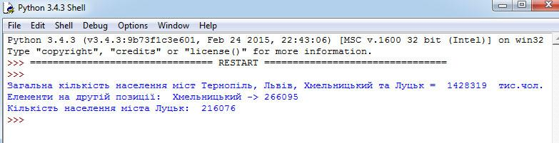
3. Заповніть один кортеж десятьма випадковими цілими числами від 0 до 5 включно. Також заповніть другий кортеж числами від -5 до 0. Об'єднайте два кортежі з допомогою оператора +, створивши таким чином третій кортеж. З допомогою методу кортежу count() визначити скільки у ньому нулів. Виведіть на екран третій кортеж і кількість нулів в ньому.
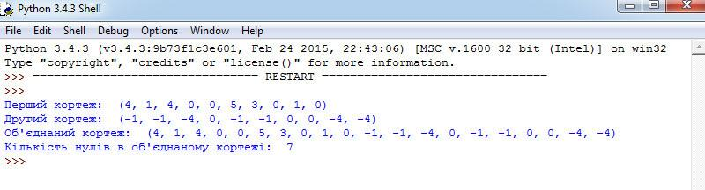
4. Створити діапазон чисел від 5 до 19 з кроком 2. Перетворити діапазон у список і кортеж, викликати значення елемента на п’ятій позиції, визначити довжину діапазону та суму всіх елементів.
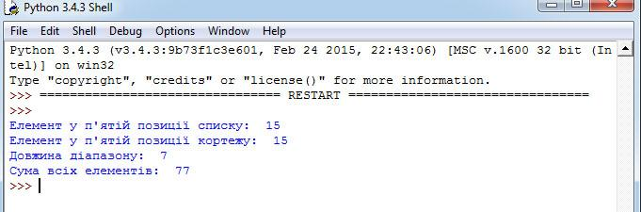
5. Дано натуральне число n (n≤9) введене з клавіатури. Вивести числові східці, у якій і-ий рядок складається із східців від 1 до і.
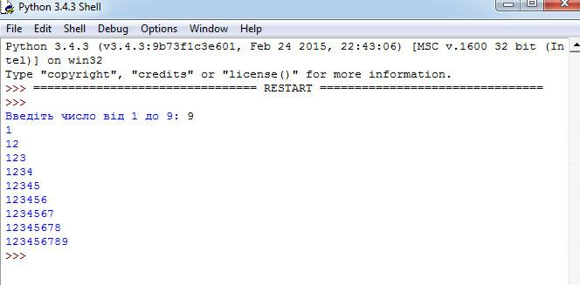
6. Дано натуральне число n, введене з клавіатури. Знайти n! (добуток всіх натуральних чисел, що не перевищує n, тобто 1*2*3*…*n).
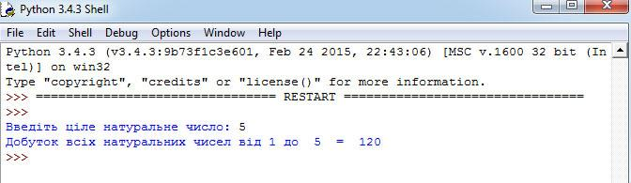
7. Вивести таблицю Піфагора.
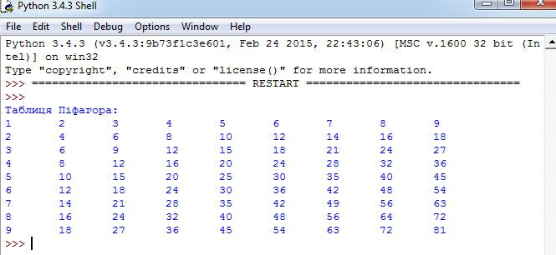
8. Розробити програму для обчислення своєї ваги на Місяці на протязі заданої кількості років. Для розрахунку необхідно ввести свою початкову вагу m, приріст ваги щороку dm та кількість років дослідження year.
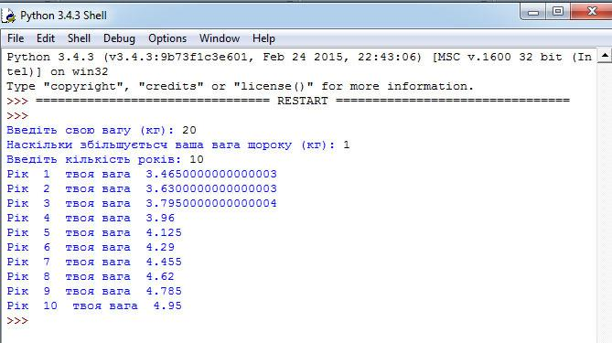
9. Створити дві множини: 3, 5, 7, 9 і 10, 12, 14, 16. Перевірити, чи рівні ці множини.
Об’єднати створені множини в одну й додати до неї число 22. Визначити довжину нової
множини, перевірити, чи є в ній число 12 і знайти суму чисел другої початкової довжини.
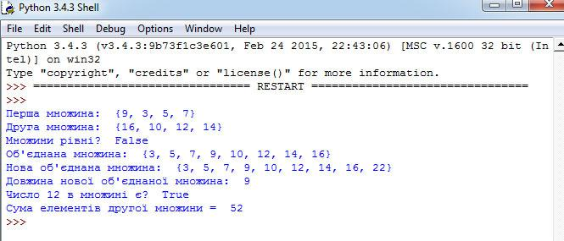
10. Згенерувати дві множини з 10 випадкових чисел від 1 до 50. Створити об'єднану множину, множину перетину, різницю множин перша мінус друга і визначити кількість елементів які містяться в результаті виконання зазначених операцій.
